1. 打包软件：构建release版本，拷贝.exe，用windeployqt拷贝链接库

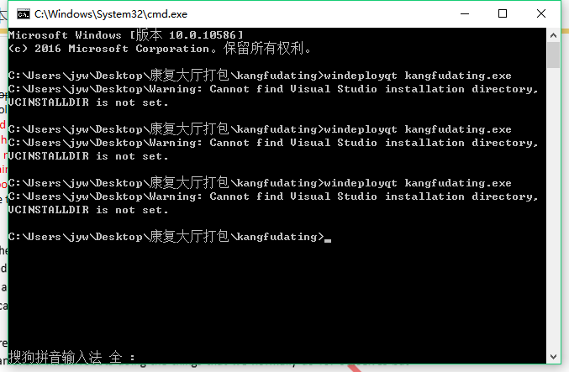

1. 安装VC补丁

vcredist2013x64_veryhuo.com.rar

1. 安装ODBC驱动

AccessDatabaseEngine_X64.exe